放款管理系統專案

業務功能需求規格書

管理性作業

|  |  |
| --- | --- |
| 文件類別代號： | URS |
| 版　　　　次： | V1.5 |
| 機　密 等 級： | 密 |
| 文 件 日 期： | 2021/7/2 |

|  |  |  |
| --- | --- | --- |
| 製作 | 審查 | 核可 |
|  |  |  |

新光人壽保險股份有限公司

Shin Kong Life Insurance Co., Ltd.

新光人壽保險股份有限公司

Shin Kong Life Insurance Co., Ltd.

新光人壽保險股份有限公司

Shin Kong Life Insurance Co., Ltd.

文件制／修訂履歷

新光人壽保險股份有限公司

Shin Kong Life Insurance Co., Ltd.

|  |  |  |  |  |  |
| --- | --- | --- | --- | --- | --- |
| 制／修訂  版次 | 制／修訂  日期 | 制／修訂  說明 | 作  者 | 核  准 | 備  註 |
| V0.1 | 2019/12/25 | 初版 | 陳綺萍 |  |  |
| V1.5 | 2021/07/02 | 交付URS  L5906、L5116 | 張嘉榮 |  |  |
|  |  |  |  |  |  |
|  |  |  |  |  |  |
|  |  |  |  |  |  |

目　　錄

第1章 概述 1

1.1 專案名稱 1

1.2 專案目標 1

1.3 系統範圍 2

第2章 需求說明 3

2.1 功能性需求 3

2.2 非功能性需求 8

第3章 系統需求 9

3.1 系統功能結構圖 9

3.2 系統功能說明 10

第4章 其他與附件 127

4.1 其他 127

4.2 附件 127

# 第1章 概述

## 1.1 專案名稱

新光人壽「放款管理系統專案」（以下簡稱本專案）。

## 1.2 專案目標

業務連動財務、帳務資訊即時處理，減少原有系統間等候轉檔時間落差，提升作業速度，各類交易操作介面單一化，減少操作複雜度，並整合貸前、貸中、貸後各系統資訊流。統一營運平台資訊，使帳務系統資訊清晰呈現，利於業務推展分析及風險控管，提升競爭力，並有效衡量客戶風險程度，符合外法內規。提升軟硬體規格，提升資料作業處理及系統效能，簡化需求開發的困難度。

## 1.3 系統範圍

### 1.3.1系統範圍



### 1.3.2系統範圍說明

放款管理系統提供9項作業功能，並與Eloan、核心帳務、及催收債協等前中後台相關資訊整合，使放款部能順利運作放款各項作業。

# 第2章 需求說明

## 2.1 功能性需求

## 2.2 非功能性需求

N/A

# 第3章 系統需求

## 3.1 系統功能結構圖

## 3.2 系統功能說明

### L5906寬限條件控管繳息查詢 ***

* 功能說明

|  |  |
| --- | --- |
| 功能名稱 | 寬限條件控管繳息查詢 |
| 進入條件 | 查詢或異動寬限條件控管繳息資料時 |
| 基本流程 | 1.參考「作業流程.客戶作業」流程  2.查詢[寬限條件控管繳息檔(GraceCondition)]  3.依據[借款人戶號(CustNo)]查詢  4.資料排序:  (1).依據[借款人戶號(CustNo)]由小到大排序  (2).依據[額度編號(FacmNo)]由小到大排序 |
| 選用流程 |  |
| 例外流程 |  |
| 執行後狀況 | 提供資料查詢輸出 |
| 特別需求 |  |
| 參考 |  |

* Table List

| 序號 | 名稱 | 說明 |
| --- | --- | --- |
| 1 | GraceCondition | 寬限條件控管繳息檔 |
| 2 | CustMain | 客戶資料主檔 |

* UI畫面

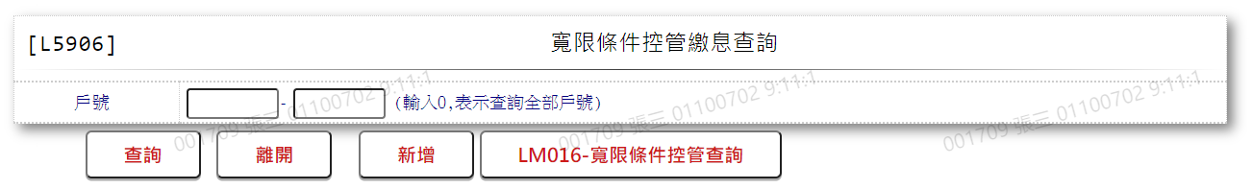

* 輸入畫面按鈕說明

|  |  |  |
| --- | --- | --- |
| 序號 | 按鈕名稱 | 功能說明 |
| 1 | 查詢 | <<檢查說明>>  1.查詢[寬限條件控管繳息檔(GraceCondition)]結果無資料時,  顯示錯誤訊息:"E0001:查詢資料不存在"  <<成功處理說明>>  2.依查詢條件顯示查詢結果 |
| 2 | 離開 | 關閉此查詢畫面 |
| 3 | 隱藏/顯示 | 輸入條件切換隱藏及顯示 |
| 4 | 新增 | 連結至【L5116寬限條件控管維護】，供新增寬限條件控管資料 |
| 5 | LM016-寬限條件控管查詢 | 連結至【LM016寬限條件控管繳息】，供產生[LM016寬限條件控管繳息列印]檔案 |

* 畫面資料說明

| 序號 | 欄位 | 說明 | | | | | 處理邏輯及注意事項 |
| --- | --- | --- | --- | --- | --- | --- | --- |
| 資料長度 | 預設值 | 選單內容 | 必填 | R/W |
| 1 | 戶號(起號-迄號) | 7-7 |  |  |  | W | 1.限輸入數字  2.[迄號]需介於[起號]與9999999，檢核條件:  需介於[起號]至9999999之間/V(5)  3.若[起號]與[迄號]為0，則查詢全部戶號資料 |

* 輸出畫面

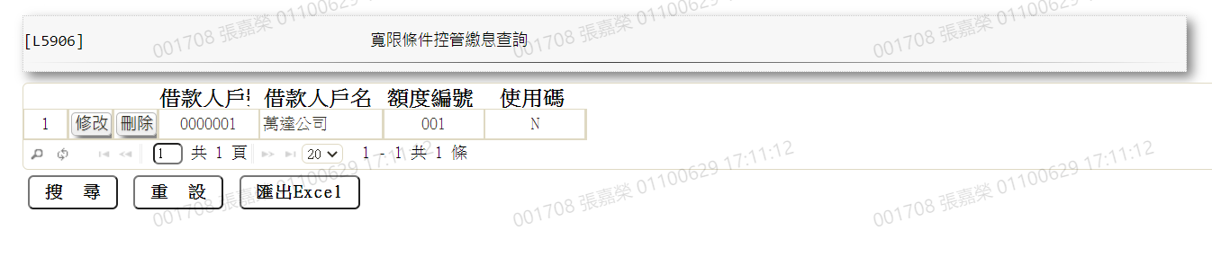

* 輸出畫面說明

| 序號 | 欄位型態 | 欄位名稱 | 資料來源 | 輸出/功能說明 |
| --- | --- | --- | --- | --- |
| 1 | 按鈕 | 修改 |  | 連結至【L5116寬限條件控管  維護】，供修改寬限條件控管  資料 |
| 2 | 按鈕 | 刪除 |  | 連結至【L5116寬限條件控管  維護】，供刪除寬限條件控管  資料 |
| 1 | 資料 | 借款人戶號 | GraceCondition.CustNo |  |
| 2 | 資料 | 借款人戶名 | CustMain.FullName | 依[借款人戶號]連結[客戶主檔(CustMain)]顯示戶名 |
| 3 | 資料 | 額度編號 | GraceCondition.FacmNo |  |
| 4 | 資料 | 使用碼 | GraceCondition.ActUse |  |

### L5116寬限條件控管維護***

* 功能說明

|  |  |
| --- | --- |
| 功能名稱 | 寬限條件控管維護 |
| 進入條件 | 1.維護寬限條件控管資料  2.需由入口交易【L5906寬限條件控管繳息查詢】進入 |
| 基本流程 | 1.參考「作業流程.客戶作業」流程  2.維護[寬限條件控管繳息檔(GraceCondition)]  3.依據功能選項處理:  (1).新增:新增寬限條件控管資料  (2).修改:修改寬限條件控管資料  (4).刪除:刪除寬限條件控管資料 |
| 選用流程 |  |
| 例外流程 |  |
| 執行後狀況 |  |
| 特別需求 | 1.修改、刪除時，異動內容會記錄於「資料變更紀錄檔(TxDataLog)」，可至【L6932 資料變更交易查詢】查詢異動內容 |
| 參考 |  |

* Table List

| 序號 | 名稱 | 說明 |
| --- | --- | --- |
| 1 | GraceCondition | 寬限條件控管繳息檔 |
| 2 | CustMain | 客戶資料主檔 |
| 3 | CdCode | 共用代碼檔 |
| 4 | TxDataLog | 資料變更紀錄檔 |

* UI畫面-新增

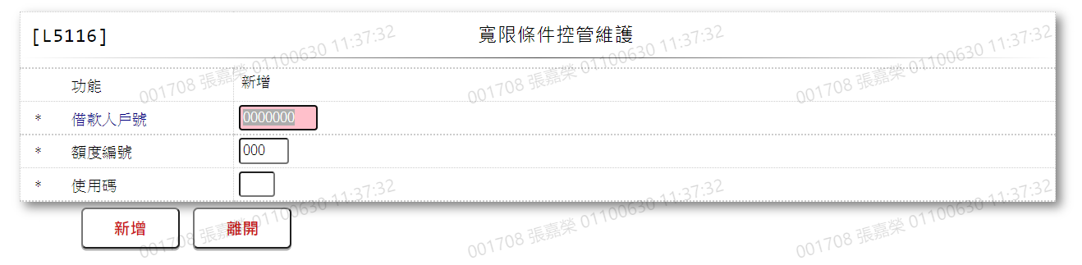

* 輸入畫面按鈕說明-新增

|  |  |  |
| --- | --- | --- |
| 序號 | 按鈕名稱 | 功能說明 |
| 1 | 新增 | 1.【L5906寬限條件控管繳息查詢】功能點「新增」時顯示  <<檢查說明>>  2.檢核[寬限條件控管繳息檔(GraceCondition)]該[借款人戶號  (CustNo)]與[額度編號(FacmNo)]是否存在，已存在者顯示錯  誤訊息”E0005，新增資料時，發生錯誤(新增資料已存在)”  <<成功處理說明>>  3.新增寬限條件控管資料 |
| 2 | 離開 | 關閉此畫面 |
| 3 | 重新交易 | 功能新增且交易成功時顯示,重新輸入另一筆寬限條件控管資料 |

* 畫面資料說明-新增

| 序號 | 欄位 | 說明 | | | | | 處理邏輯及注意事項 |
| --- | --- | --- | --- | --- | --- | --- | --- |
| 資料長度 | 預設值 | 選單內容 | 必填 | R/W |
| 1 | 功能選項 |  | 新增 |  |  | R | 自動顯示 |
| 2 | 借款人戶號 | 7 |  |  | V | W | 1.限輸入數字，檢核條  件:  (1).不可為0/V(2,0)  2.GraceCondition.CustNo |
|  | 檢核[借款人戶號]是否存在於[客戶資料主檔(CustMain)]，若存在則帶回[戶名  (CustMain.CustName)]，若不存在則顯示錯誤訊息”E0001，查詢資料不存在” | | | | | | |
|  | 戶名 |  |  |  |  | R | 依[借款人戶號]連結[客戶主檔(CustMain)]顯示戶名 |
| 3 | 額度編號 | 3 |  |  | V | W | 1.限輸入數字，檢核條  件:  (1).不可為0/V(2,0)  2.GraceCondition.FacmNo |
| 4 | 使用碼 | 1 | N | 依據CdCode的DefCode= YesNo  限[啟用記號(Enable)]=[Y.啟用]  N:否  Y:是 | V | W | 1.限輸入代碼，檢核條件:  依選單/V(H)  2.GraceCondition.ActUse |

* UI畫面-修改

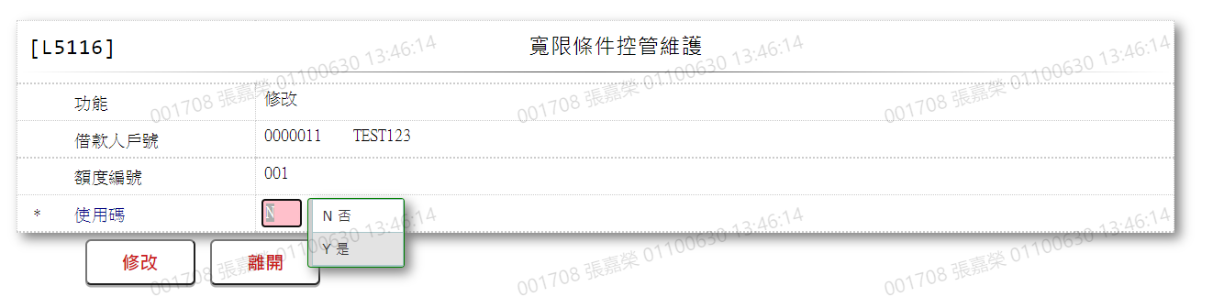

* 輸入畫面按鈕說明-修改

|  |  |  |
| --- | --- | --- |
| 序號 | 按鈕名稱 | 功能說明 |
| 1 | 修改 | 1.【L5906寬限條件控管繳息查詢】功能點「修改」時顯示  <<檢查說明>>  2.檢核[寬限條件控管繳息檔(GraceCondition)]該[借款人戶號  (CustNo)]與[額度編號(FacmNo)]是否存在，不存在者顯示錯  誤訊息”E0003，修改資料時，發生錯誤(修改資料不存在)”  <<成功處理說明>>  3.修改當筆寬限條件控管資料 |
| 2 | 離開 | 關閉此畫面 |

* 畫面資料說明-修改

| 序號 | 欄位 | 說明 | | | | | 處理邏輯及注意事項 |
| --- | --- | --- | --- | --- | --- | --- | --- |
| 資料長度 | 預設值 | 選單內容 | 必填 | R/W |
| 1 | 功能選項 |  | 修改 |  |  | R | 自動顯示 |
| 2 | 借款人戶號 |  |  |  |  | R | 1.自動顯示  2.GraceCondition.CustNo |
|  | 檢核[借款人戶號]是否存在於[客戶資料主檔(CustMain)]，若存在則帶回[戶名  (CustMain.CustName)]，若不存在則顯示錯誤訊息”E0001，查詢資料不存在” | | | | | | |
|  | 戶名 |  |  |  |  | R | 依[借款人戶號]連結[客戶主檔(CustMain)]顯示戶名 |
| 3 | 額度編號 |  |  |  |  | R | 1.自動顯示  2.GraceCondition.FacmNo |
| 4 | 使用碼 | 1 |  | 依據CdCode的DefCode= YesNo  限[啟用記號(Enable)]=[Y.啟用]  N:否  Y:是 | V | W | 1.自動顯示原值，可以修改  代碼，檢核條件:依選單  /V(H)  2.GraceCondition.ActUse |

* UI畫面-刪除

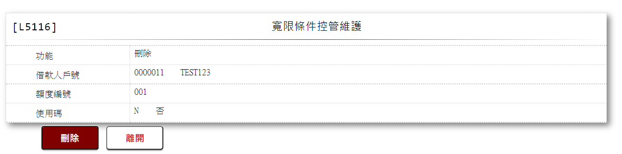

* 輸入畫面按鈕說明-刪除

|  |  |  |
| --- | --- | --- |
| 序號 | 按鈕名稱 | 功能說明 |
| 1 | 刪除 | 1.【L5906寬限條件控管繳息查詢】功能點「刪除」時顯示  <<檢查說明>>  2.檢核[寬限條件控管繳息檔(GraceCondition)]該[借款人戶號  (CustNo)]與[額度編號(FacmNo)]是否存在，已存在者顯示錯  誤訊息”E0005，刪除資料時，發生錯誤(刪除資料不存在)”  <<成功處理說明>>  3.刪除當筆寬限條件控管資料 |
| 2 | 離開 | 關閉此畫面 |

* 畫面資料說明-刪除

| 序號 | 欄位 | 說明 | | | | | 處理邏輯及注意事項 |
| --- | --- | --- | --- | --- | --- | --- | --- |
| 資料長度 | 預設值 | 選單內容 | 必填 | R/W |
| 1 | 功能選項 |  | 刪除 |  |  | R | 自動顯示 |
| 2 | 借款人戶號 |  |  |  |  | R | 1.自動顯示  2.GraceCondition.CustNo |
|  | 檢核[借款人戶號]是否存在於[客戶資料主檔(CustMain)]，若存在則帶回[戶名  (CustMain.CustName)]，若不存在則顯示錯誤訊息”E0001，查詢資料不存在” | | | | | | |
|  | 戶名 |  |  |  |  | R | 依[借款人戶號]連結[客戶主檔(CustMain)]顯示戶名 |
| 3 | 額度編號 |  |  |  |  | R | 1.自動顯示2.GraceCondition.FacmNo |
| 4 | 使用碼 |  |  |  |  | R | 1.自動顯示2.GraceCondition.ActUse |

# 第4章 其他與附件

## 4.1 其他

N/A

## 4.2 附件

N/A